Construyendo la seguridad alimenticia desde las bases
La historia de una experiencia comunitaria en África del Sur : El Movimiento del Agua para los Alimentos

Ethne Davey*

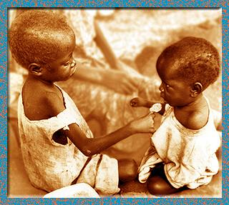
Los trabajos de investigación han documentado por muchos años las consecuencias y los impactos que la desnutrición tiene en los sectores más vulnerables de la población mundial, es decir las niñas, los niños y las mujeres.

Sin embargo, para reducir la malnutrición y prevenir la continuación de la pobreza entre los más vulnerables se necesita un cambio de paradigma de los métodos convencionales de cultivo para expandir e incluir la seguridad alimentaria familiar. Esto también requiere del compromiso de los países donantes, gobiernos y el sector privado para moverse de la teoría en el papel a la práctica.

Lo que he presento a través de este trabajo en la región Este del Cabo, África del Sur, es que la desnutrición es un asesino silencioso, que toma a sus víctimas una a una a la vez. Solamente cuando se traten los impactos colectivos y las intervenciones sean consolidadas para alcanzar a un número cumulativo de hogares es que podremos ver la diferencia en cómo se pueden mejorar los niveles de nutrición de los más vulnerables.

Si los que toman decisiones y los financiadores son sinceros cuando hablan sobre el rol que el agua juega para disminuir los niveles de pobreza, entonces se necesitará un cambio en los criterios de financiamiento existentes. El financiamiento debe estar disponible para la implementación de proyectos que mejorarán la calidad de vida de las personas. La gente no puede vivir solamente de procesos políticos en papel.

África del Sur
África del Sur es un país situado entre Namibia, Botswana, Zimbabwe y Mozambique con una superficie total de 1. 221,040 kilómetros cuadrados. Tiene una población de aproximadamente 45 millones de personas de las cuales 53% son mujeres. Es un país con problemas complejos de agua, ya que mayormente es semiárido y vulnerable a situaciones extremas, erráticas e impredecibles como sequías o inundaciones.
Los ríos son las principales fuentes de agua en el país. Adicionalmente la precipitación media anual es alrededor de 500 milímetros (mm), comparada a la media anual mundial de 860 mm. Sesenta y cinco por ciento del país recibe menos de 500 mm al año y veintiuno por ciento del país, principalmente en el árido oeste recibe menos de 200mm al año.
La erradicación de la pobreza es el más profundo desafío que enfrenta África del Sur hoy en día. Los altos niveles de desempleo y la falta de acceso a los recursos naturales y financieros, en ciertos sectores, han dejado a millones de mujeres como las más marginalizadas. Más de la mitad de los niños y las niñas en las áreas rurales de Sur África sufren de subdesarrollo físico y mental debido a la malnutrición y las malas condiciones de salud. Estas personas enfrentan los más altos riesgos de pobreza y son los hogares con mujeres como jefas de familia, los hogares con niños o niñas como jefes de familia y los viejos. Esto significa que la mayoría de los pobres en África del Sur dependen de las ayudas sociales para sobrevivir.
A pesar de ello, muy poco se hace por promover y apoyar las iniciativas de las mujeres de áreas rurales para usar lo que tienen (su trabajo y acceso precario a la tierra) para producir alimentos sanos para sus familias. Para cambiar la dependencia de ayudas sociales y de las organizaciones mundiales de alimentos para sobrevivir.

Los países donantes tienen que alejarse de la práctica de promover métodos de supervivencia de corto plazo o solamente “dar el pez”, pero hacer que el financiamiento este disponible para permitir a las mujeres de áreas rurales a que “enseñen a la gente a pescar” a través de la implementación de iniciativas simples.

Los límites monetarios del apoyo de los financiadores deberían hacerse más flexibles y con un enfoque integrado a los programas de seguridad alimentaria y provisión de agua para diferentes usos. De este modo las organizaciones no gubernamentales (ONGs) pueden trabajar con las comunidades y los hogares para desarrollar iniciativas tan simples como la recolección de agua de lluvia.

La experticia técnica y el financiamiento deben estar disponibles a las organizaciones de base para permitir la construcción de la suficiente capacidad de almacenamiento de agua de lluvia, fundamental para la seguridad alimentaria familiar.

¡El agua por si sola no es la respuesta a la pobreza !

La historia de la Señora Tshepo Khumbane

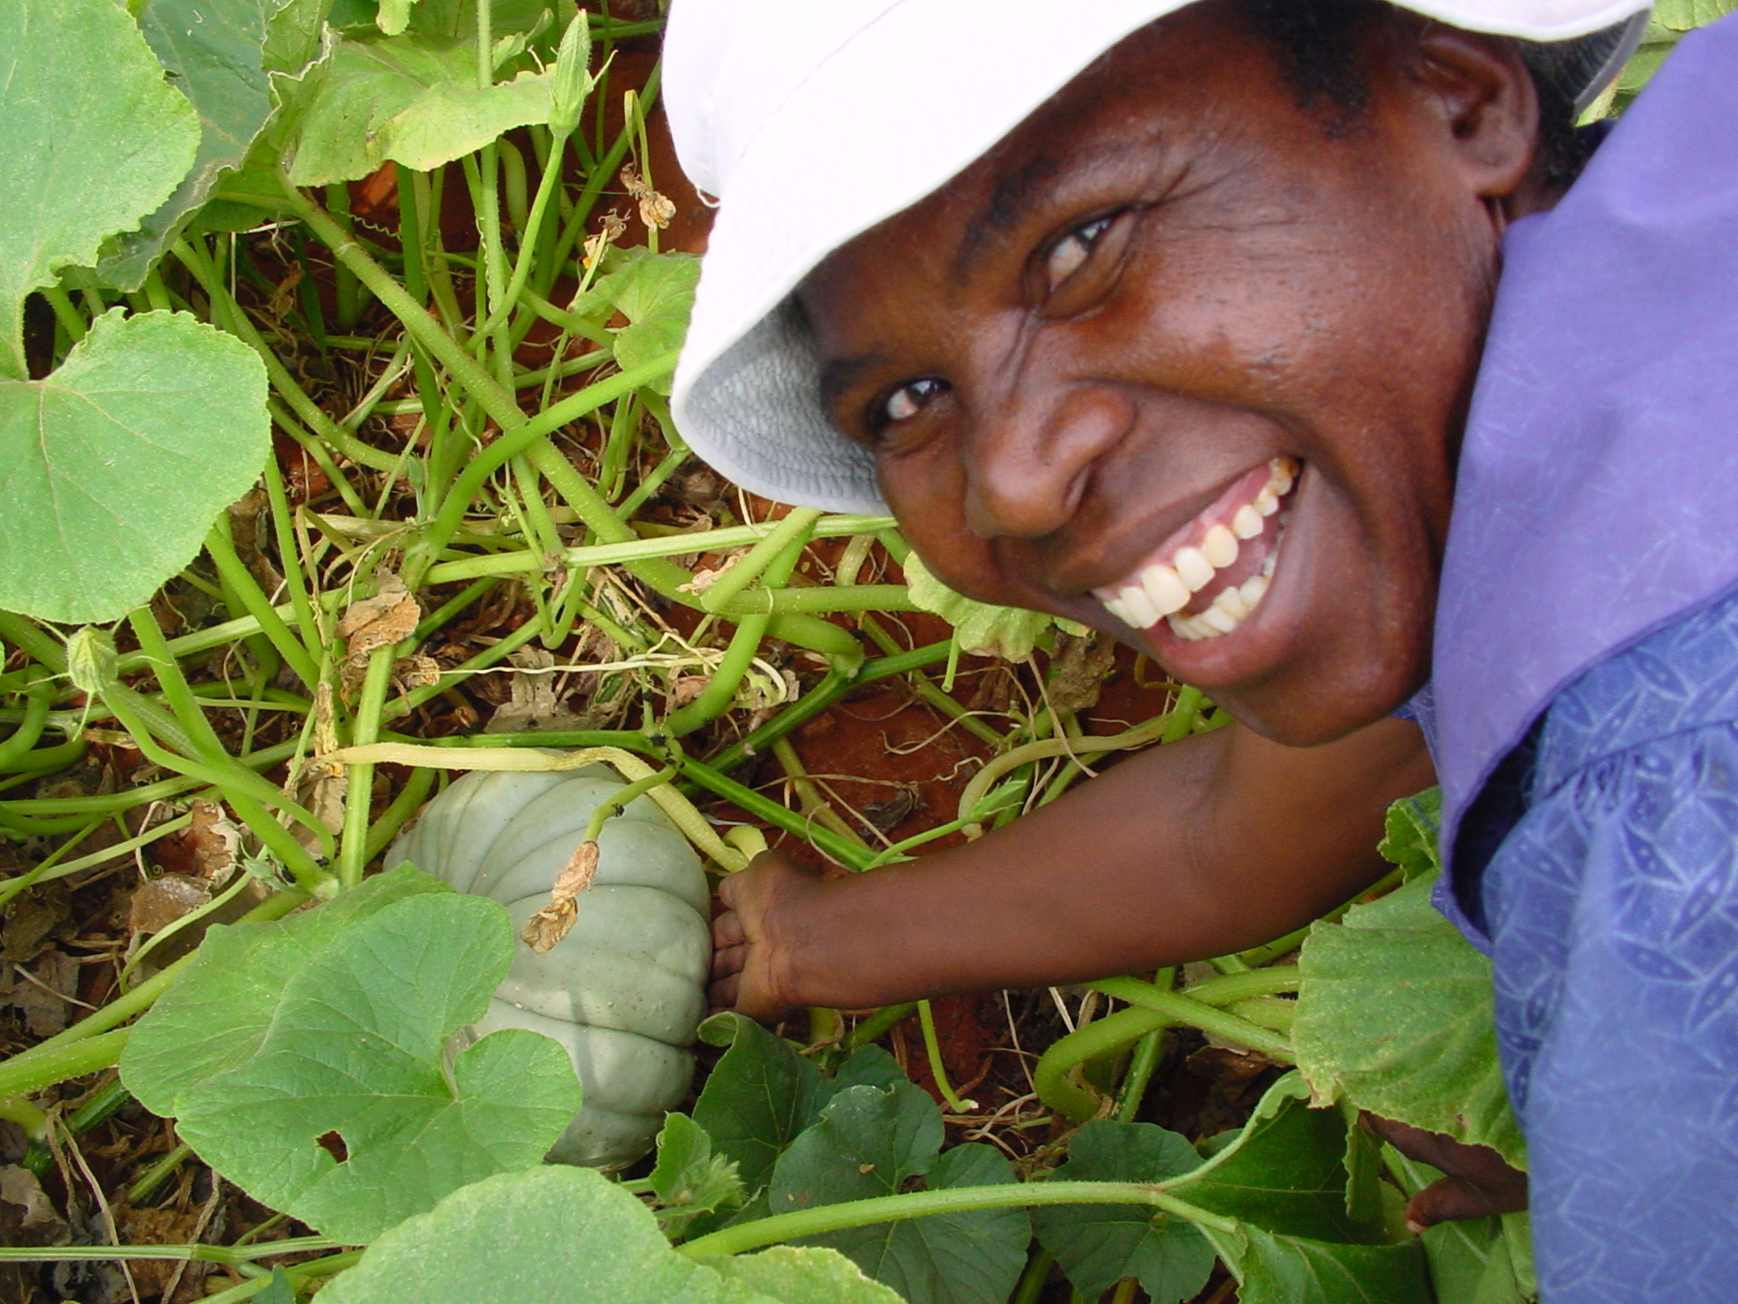
La señora Tshepo Khumbane quien comenzó como trabajadora social novata a principios de los 60s en Hammanskaal al norte de Pretoria, continuó como una trabajadora de desarrollo comunitario voluntaria en Lesotho y en la provincia de Limpopo. Al momento ella vive en una pequeña propiedad en la provincia Gauteng donde mantiene información sobre cada una de sus acciones al igual que sobre los costos y beneficios de sus actividades alimenticias productivas, para utilizarlas, para motivar a las mujeres de áreas rurales. Con su enfoque tan simple de trabajo la Señora Tshepo ha logrado impactar las vidas de aproximadamente 35,000 mujeres de áreas rurales de este país.

En tiempos en que el mundo se inunda de información escrita y electrónica, esta mujer ha trabajado con los más pobres entre los pobres por casi cuarenta años, enseñando a mujeres del área rural a obtener seguridad alimentaria aplicando el principio de los “diez dedos”. Este es un fuerte pronunciamiento de independencia y determinación que expresa “si no tengo nada mas para arar la tierra tengo mis diez dedos para arañar el suelo”.

La Señora Tshepo ha logrado todo esto promoviendo que las mujeres trabajen a través de un proceso de “movilización mental” para construir redes de hogares que trabajen por la seguridad alimentaria. A través de este proceso, los hogares con inseguridad alimentaria son el objetivo directo y las mujeres se movilizan para la recolección de aguas de lluvia y para producir sus propios alimentos con muy pocos recursos externos.

Como las comunidades presentan diferentes niveles de pobreza, la Señora Tshepo se dirige a los más pobres entre los pobres, y junto con las mujeres más pobres de la comunidad, lleva a cabo un análisis de la comunidad, para identificar los hogares que presentan los niveles más altos de inseguridad alimentaria.

La señora Tshepo está convencida que se puede ayudar a que las familias con los niveles de pobreza mayores obtengan seguridad alimenticia, los niveles próximos seguirán más fácilmente.

El lograr que las mujeres de los hogares más vulnerables participen en este proceso de auto análisis, resultó en que las mujeres participantes de este proceso emerjan del mismo con esperanza y determinación de controlar sus vidas.

Para muestra basta un botón

La Señora Tshepo trabaja en un espacio de terreno del mismo tamaño que el de muchos otros hogares, lo que hace que sus resultados sean creíbles. ¡Sus logros son increíbles ¡. En un total de 222m² ha logrado cultivar más de diez diferentes tipos de vegetales y legumbres.

Hoy en día, la señora Tshepo es la presidenta del Movimiento del Agua para los Alimentos. Con su experiencia ha demostrado que algunas de las maneras más simples de hacer cosas pueden producir buenos resultados:

Una forma de almacenamiento de agua de lluvia | Huerto de bolsa:  ¡Cuando me traslado llevo mi huerta conmigo! | Huerto en el patio de una casa
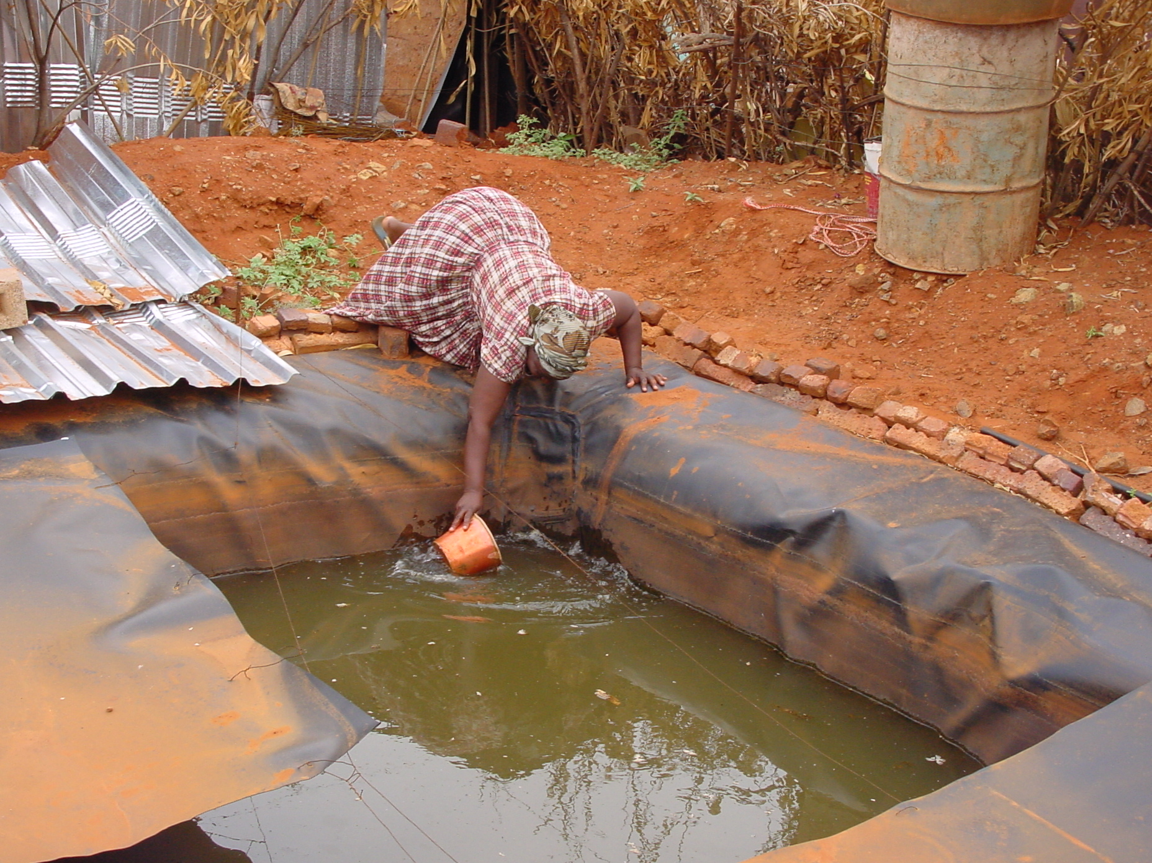 | 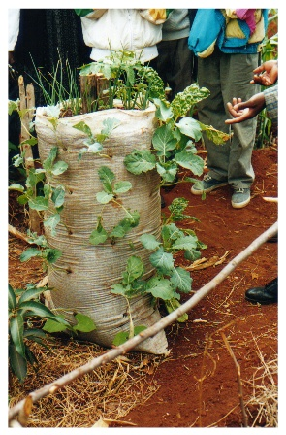 | 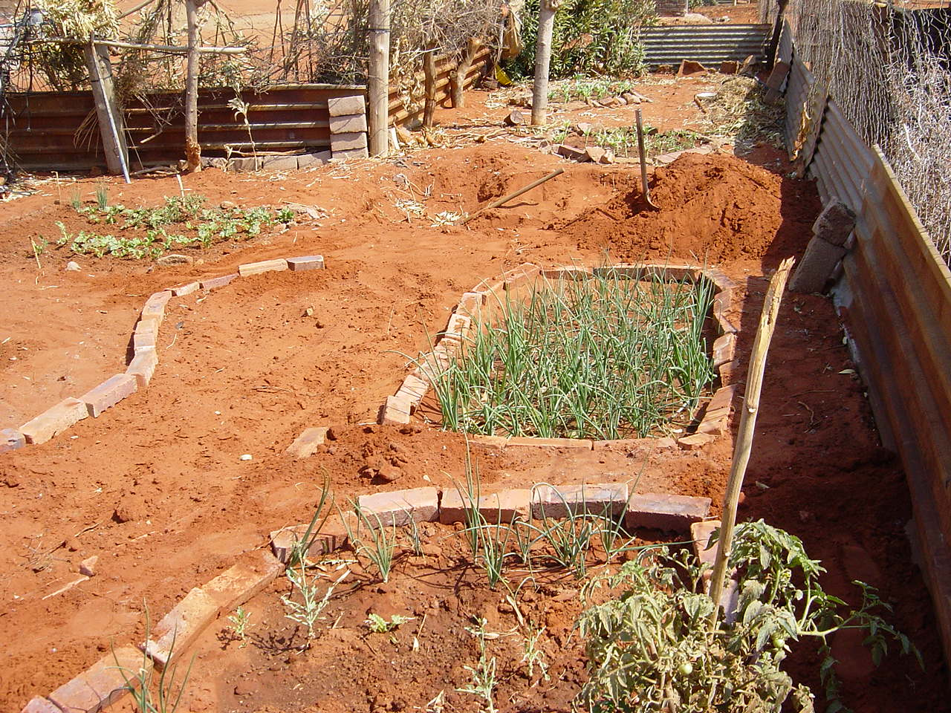

* Presidenta de la Alianza de Género y Agua

Resumen extractado por Betty Soto
Ponencia del Taller Internacional de Género
La Paz, 10 al 12 de Noviembre 2004

